Муниципальное дошкольное образовательное учреждение
Детский сад комбинированного вида№10 «Дюймовочка»

«Игры для детей»

«Буксир»

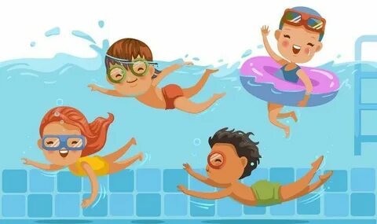

Инструктор по физической культуре
Абуздина А.Ю.

Саянск 2023 г.

Для дошкольников самая лучшая форма обучения – это обучение с помощью игры. Существует много игр способствующих развитию творческих и интеллектуальных способностей детей, позволяющих полностью построить процесс совместной и самостоятельной деятельности в игровой форме, как того требует новый стандарт.

Игра «Буксир» группа №9
Задача - освоение безопорного горизонтального положения.

Описание игры: Играющие дети распределяются по парам. Первые в парах (по расчету принимают безопорное положение на груди, а вторые удерживают их за руки и продвигаются спиной вперед «буксируют». Выигрывает тот, кто первым достигнет установленного ориентира.
Затем играющие дети меняются ролями. По команде или после достижения условной отметки вторые отпускают руки, чтобы первые скользили в безопорном положении. Как вариант игры можно применять «буксировку» одним играющим двоих, двумя играющими годного, а также использовать пластмассовую палочку, за которую держится «буксируемый»
Методические указания: «Буксируемые могут принимать положение на груди и на спине, различные варианты поддержки; в этих случаях «буксиры» могут продвигаться грудью вперед. Можно также во время «буксировки» или последующего безопорного скольжения выполнять различные движения ногами.

